 | Pressemitteilung
Sie finden diese Pressemitteilung zum Download unter https://www.konsens.de/pressemitteilungen/momentive | 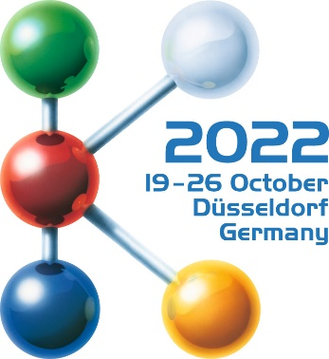  Halle 6  StandB15
Momentive auf der K 2022:
Neue LSR-Typen für alternative Antriebskonzepte und niedrige Vernetzungstemperaturen
Leverkusen und Düsseldorf, 19. Oktober 2022 – Auf der K 2022 präsentiert Momentive Performance Materials die neu entwickelte Produktfamilie der NEVSil™ LSR- und HCR-Silikonkautschuke, die auf die Anforderungen moderner Mobilitätskonzepte – New Energy Vehicles – ausgerichtet ist. Speziell für dickwandige Teile und Kombinationen mit temperaturempfindlichen Materialien eignet sich die neue Generation der LTC-LSR von Momentive, die bei besonders niedrigen Temperaturen vernetzen.
NEVSil für alternative Fahrzeugantriebe
Die neue LSR- und HCR-basierte NEVSil Produktfamilie von Momentive eignet sich für vielfältige Dichtungsanwendungen in Kraftfahrzeugen, die mit alternativen Energien angetrieben werden, einschließlich der E-Mobilität, Hybridkonzepten und der Brennstoffzellentechnologie. Neben einem generell niedrigen Druckverformungsrest schließt ihr breites Typenspektrum hohe Temperaturbeständigkeit ebenso ein wie Flammwidrigkeit, selbstschmierende Eigenschaften, niedrige Viskosität, geringe Steifigkeit, schnelle Aushärtung, erhöhte Riss- und Alterungsbeständigkeit, gute Einfärbbarkeit sowie thermische Leitfähigkeit.
Die flammhemmenden NEVSil FR LSR- und HCR-Typen mit Shore-A-Härten von 35 bis 70 erfüllen die Anforderungen entsprechend UL94 V-0 für 1 mm Dicke bei ausgewogenen mechanischen Eigenschaften und sehr guter Hitzebeständigkeit. Zu den typischen Anwendungen gehören Steckverbinder und hitzealterungsbeständige Formteile wie Dichtungen, O-Ringe usw.
Zum NEVSil FR-Portfolio gehören auch zwei SLFR-Typen, die sowohl flammhemmende Eigenschaften nach UL94 V-0 bei 1 mm als auch selbstschmierende Eigenschaften bieten. Bei beiden handelt es sich um peroxidisch vernetzte HCR-Typen, die neben einer hohen Hitze- und Temperaturbeständigkeit auch ausgewogene physikalische Eigenschaften bieten.
Beständigkeit gegenüber hoher Hitzeeinwirkung ist die herausragende Eigenschaft der NEVSil HTHR HCR-Silikonkautschukmischungen mit Shore-A-Härten von 30 bis 80. Richtig katalysiert eignen sich diese Produkte, die entsprechend der anspruchsvollen Temperatur-Klassifikation T5 nach SAE/USCAR-2 (–40 °C bis +175 °C bei 1008 h) qualifiziert sind, für anspruchsvolle Umgebungen mit langzeitiger Einwirkung von Temperaturen bis zu 300 °C. Sie vereinen sehr gute mechanische Eigenschaften mit guter Mischbarkeit, so dass sich verschiedene Härtegrade erreichen lassen. Typische Anwendungen sind O-Ringe, Dichtungen, Dichtungsringe und andere Formteile für Hochtemperaturanwendungen.
Darüber hinaus bietet das NEVSil-Portfolio auch thermisch leitfähige LSR- und HCR-Typen. Die NEVSil TC LSR-Typen sind mit Shore-A-Härten von 33 oder 60 verfügbar, während die thermisch leitfähige HCR-Version eine Härte von 60 Shore A bietet. Darüber hinaus kann Momentive die Wärmeleitfähigkeit für anspruchsvolle Anwendungen und ein optimales Wärmemanagement anwendungsspezifisch maßschneidern. Alle Ausführungen sind bei hoher Reaktivität leicht verarbeitbar und weisen auch bei tiefen Temperaturen einen niedrigen Druckverformungsrest auf. Typische Anwendungen sind hier wärmeabführende Pads und Dichtungen sowie Batteriedichtungen.
Speziell für Abdichtungen von Bipolarplatten (BPP) und Membran-Elektroden-Einheiten (MEA) in Brennstoffzellen hat Momentive den transluzenten LSR-Typ NEVSil FC140 entwickelt. Seine niedrige Viskosität ermöglicht einen geringeren, empfindliche Substrate schonenden Einspritzdruck. In Kombination mit der Primertechnologie XP81-A6361 von Momentive bietet das Material gute Haftungseigenschaften sowohl auf Edelstahl als auch auf Grafit. Mit seiner schnellen Aushärtung und dem geringen Druckverformungsrest ohne Nachhärtung bietet NEVSil FC140 erhebliche Vorteile gegenüber RTV-Produkten, die in ähnlichen Anwendungen eingesetzt werden.
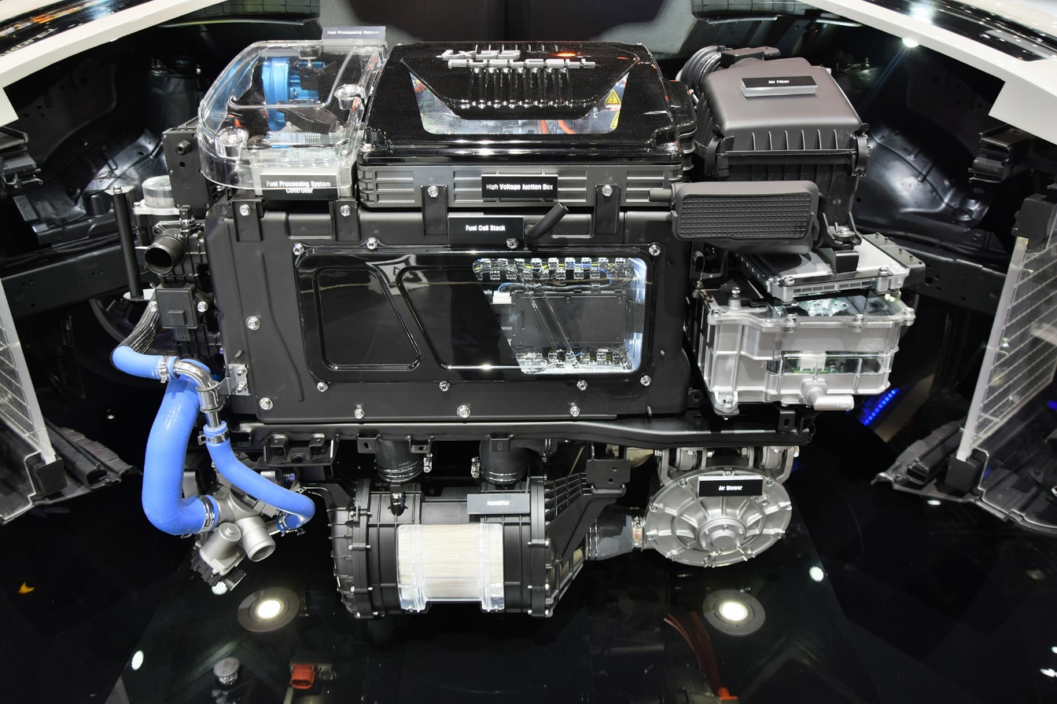
Abdichtungen von Bipolarplatten in Brennstoffzellen sind die typische Anwendung des neuen 2K-LSR NEVsil FC140. © Stock photo/Tramino
LTC-LSR: Halbierte Vernetzungszeit bei niedriger Vernetzungstemperatur
Die LTC-LSR-Typen (Low Temperature Cure) von Momentive vernetzen bei besonders niedrigen Temperaturen und ermöglichen dadurch kürzere Vernetzungszeiten bei dickwandigeren Artikeln, beispielsweise für Anwendungen in der E-Mobility und allgemeinen Hochspannungstechnik. Zugleich erlaubt die niedrigere Verarbeitungstemperatur Energieeinsparungen bei der Werkzeugbeheizung. Bei Zweikomponenten-Bauteilen sind mit LTC-LSR auch Materiakombinationen realisierbar, die aufgrund einer zu geringen Temperaturbeständigkeit des zu umspritzenden Materials mit herkömmlich vernetzendem LSR nicht wirtschaftlich herzustellen wären.
Durch Optimierung der Reaktivität konnte Momentive diese vielfältigen Vorteile bei in der Praxis akzeptablen Vernetzungszeiten realisieren und dies schon zur Fakuma 2021 anhand des LTC-Typs LSR 5650 unter Beweis stellen. Eine noch weitere, produktivitätssteigernde Verkürzung der Vernetzungszeiten bei niedriger Vernetzungstemperatur gelang jetzt bei der Weiterentwicklung zur LTC-Generation LSR-K2022. Diese vernetzt dank weiter gesteigerter Reaktivität bei Temperaturen zwischen 90 °C und 130 °C um 30% bis 50% schneller als die Vorgängerversion. Die Topfzeit beträgt dabei mehr als eine Woche, während diese für herkömmliche Vernetzungssysteme mit ähnlich hoher Reaktivität bei weniger als 24 Stunden liegt. Somit ist die Effizienz bei der Verarbeitung zu qualitativ hochwertigen Formteilen nicht nur durch die höhere Reaktivität, sondern auch durch die geringere Anvernetzung in der Förderanlage deutlich höher.
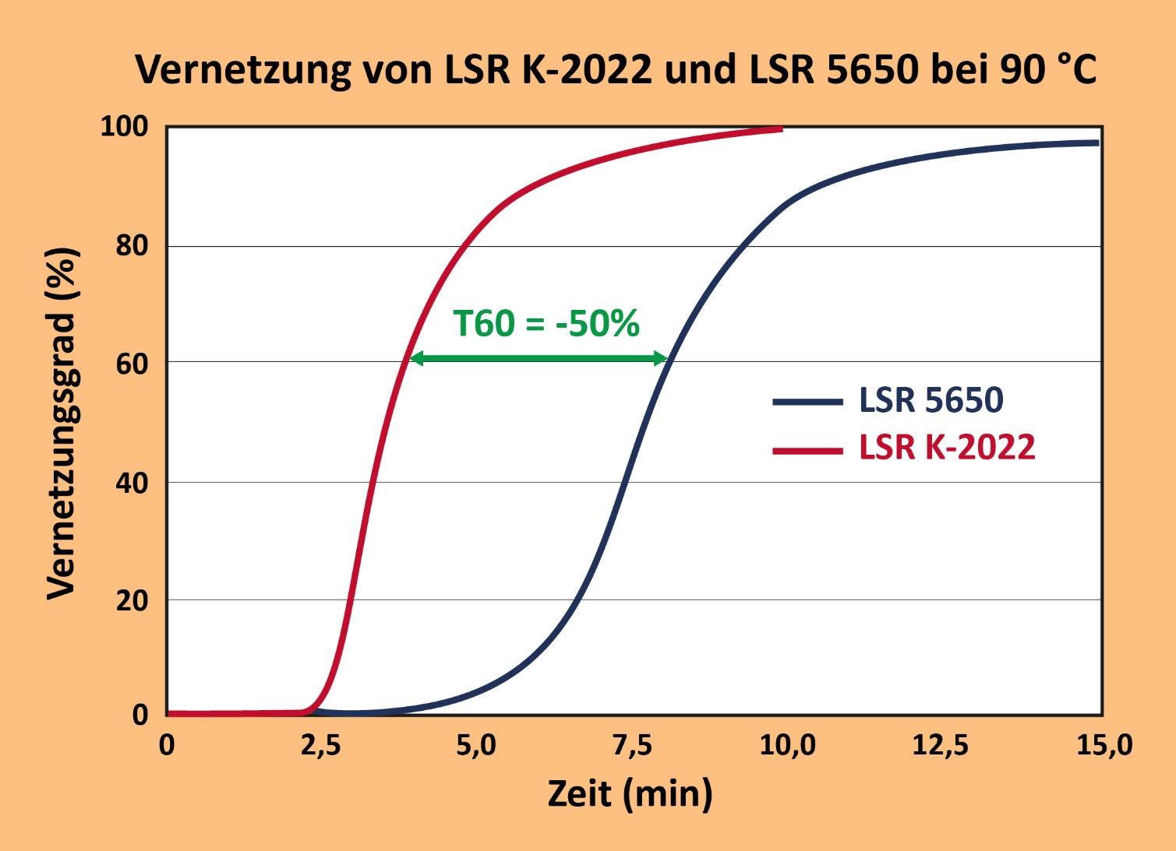
Bei 90 °C Vernetzungstemperatur erreicht der zur K 2022 vorgestellte LTC-LSR-Typ von Momentive eine Vernetzungsdichte von 60 % bereits nach der Hälfte der Zeit, die der Vorgänger-LTC-Typ LSR 5650 benötigte. © Momentive
Über Momentive Performance Materials
Momentive, ein weltweit führendes Unternehmen für hochentwickelte Werkstoffe mit dem Schwerpunkt auf Silikonen und Spezialprodukten, liefert Lösungen, die dazu beitragen, die Produkte seiner Kunden voranzutreiben – Produkte, die einen tiefgreifenden Einfluss auf alle Aspekte des Lebens haben, rund um die Uhr und vom Wohnzimmer bis zum Weltraum. Mit jeder Innovation schafft Momentive eine nachhaltigere Zukunft. Das umfangreiche Produktportfolio besteht aus hochentwickelten Silikonen und Speziallösungen, die eine wesentliche Rolle bei der Leistungssteigerung in einer Vielzahl von Branchen spielen, darunter Landwirtschaft, Automobil, Luft- und Raumfahrt, Elektronik, Energie, Gesundheitswesen, Körperpflege, Konsumgüter, Bauwesen und viele mehr. Momentive Performance Materials Inc. ist eine indirekte hundertprozentige Tochtergesellschaft der MOM Holding Company. Weitere Informationen über Momentive und seine Produkte finden Sie unter momentive.com.
Die Verwendung des "™"-Symbols kennzeichnet eingetragene oder nicht eingetragene Marken von Momentive Performance Materials Inc. oder seinen verbundenen Unternehmen. Momentive ist eine eingetragene Marke von Momentive Performance Materials Inc. Alle Marken Dritter, auf die in diesem Material Bezug genommen wird, sind die Marken oder eingetragenen Marken der jeweiligen Eigentümer.
Weitere Information:  Philipp Tönnemann  Momentive Performance Materials Inc.  Chempark, Gebäude V7  51368 Leverkusen  Tel: +49 (0) 214 30 46503  philipp.toennemann@momentive.com  www.momentive.com | Redaktioneller Kontakt, und bitte senden Sie Belegexemplare an:  Konsens PR GmbH & Co. KG  Dr.-Ing. Jörg Wolters  Im Kühlen Grund 10  D-64823 Groß-Umstadt  Tel.: +49 (0) 60 78/93 63-13  mail@konsens.de, www.konsens.de

